wfx-coder操作手册

# 代码位置

[git@10.20.30.14:wfx/wfx-coder.git](mailto:git@10.20.30.14:wfx/wfx-coder.git)

# 配置方式

有两个文件需要修改：

## /src/main/resources/generator.xml

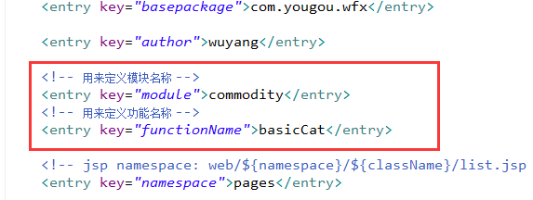

example:例如url的访问路径为：<http://localhost:8088/commodity/basicCatList.sc>，那么module即为：commodity,functionName即为：basicCat.

## /src/main/java/com/yougou/coder/GeneratorMain.java

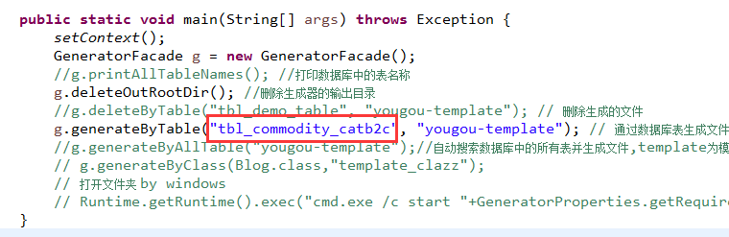

红框处改为要生成的数据库表名。

# 运行方式

直接运行GeneratorMain.java的main方法。

# 代码移植

运行成功后，生成的代码默认放在“D:\wfx\generator-output”下，代码存放的位置可以在/src/main/resources/generator.xml文件中进行修改。

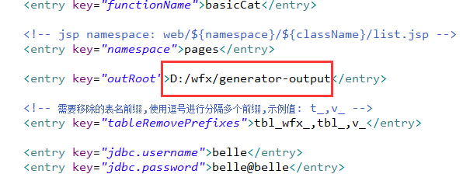

生成的代码分系统存放，分别将代码复制到相应系统的目录，然后把dubbo.xml中的配置复制到相应的系统中。运行就可以访问了。